附件
美术（手工）教室采购清单

序号 | 品 名 | 规格(mm) | 产品图片 | 技术要求 | 数量 | 单位
1 | 展示柜 | 6400*400*2000mm | 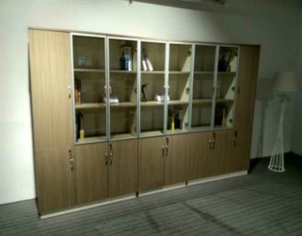 | 1.规格：每个门的宽是400mm,厚度是400mm，高度2000mm,总共16个门，除了两边是各是一个木门，其它全部使用两门铝框玻璃门； 2.铝合金框架：选用优质1.5mm厚电泳铝框架。装饰板采用16mmE0级高密度板三聚氰胺贴面，美观大方、平稳牢固，经久耐用，封边经高温高压封边，边条厚度2mm。  3.玻璃采用优质4mm玻璃，玻璃强度高,美观大方。 优质高溶胶，永不脱落。 4.选用优质五金配件。  5.颜色：原木色。 | 1 | 组
2 | 会议桌 | 6800*1600*750mm | 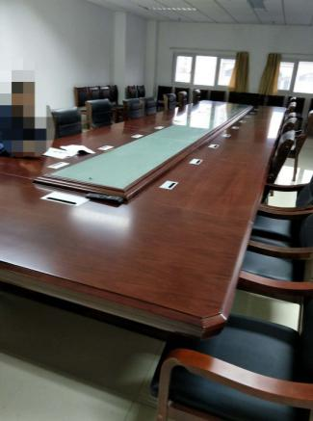 | 1.基材：采用国产E1级优质环保中密度板，甲醛含量≤9.0mg/100g，符合GB 18580-2008标准；  2.面材采用进口一级胡桃木皮，木皮厚度≥0.6mm ，木皮宽度≥200mm ，木皮纹理颜色一致，无结疤，无瑕疵。  3.封边采用与木皮材质一致的实木封边，木材含水率8-12%。  4.油漆采用进口优质聚脂环保油漆，“五底三面”的油漆工艺，表面硬度为H级，木纹清晰，色泽均匀，符合GB18581-2009标准；  5.采用优质五金配件。 | 1 | 张
3 | 会议椅 | 450*400*950mm | 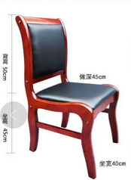 | 1框架：采用优质橡胶木实木，经防虫、防腐。受力均匀，优质环保聚酯油漆喷涂，颜色与办公桌相近。漆膜附着力达到1级，符合GB18581*2001《室内装饰装修材料，溶剂型木器涂料中有害物质限量》标准：  2.面料：优质加厚油皮，皮面光泽度好，透气性强，柔软而富有韧性，厚度适中，不容易起皮；  3.根据人体工学设计，能够减轻久坐腰背不适。  4.海绵：采用优质PU发泡一次（定型）成型阻燃、耐老化、高回弹海绵，密度≥40kg/m3,回弹性好。（无扶手） | 40 | 把
4 | 长方桌 | 2400*1200*750mm | 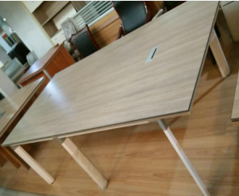 | 1.35*90尖管金属框架，壁厚1.5mm厚。三角六面。下面带四根横梁。 2.装饰板采用25mmE0级高密度板三聚氰胺贴面，美观大方、平稳牢固，经久耐用，封边经高温高压封边，边条厚度2mm，优质高溶胶，永不脱落。 3.选用优质五金配件。  4.颜色：原木色。 | 6 | 张
5 | 圆凳子 | 330*400*440mm | 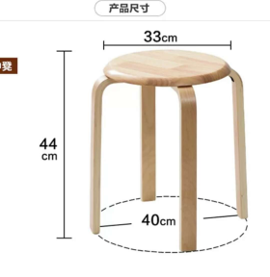 | 凳面用优良橡木，凳腿弯曲木，坚实稳固，美观耐用，凳面直径为330mm，高度为440mm。颜色：原木色。 | 60 | 个
6 | 铁皮文件柜 | 1800*850*390mm | 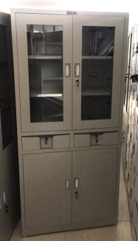 | 1.钢板采用0.6MM规格 SPCC冷轧钢板，其中主要承重部位应采用1.0MM厚度之钢板。  2.产品外形尺寸的极限偏差为±2.0。  3.检验标准GB/T13688-92《钢制书柜、资料柜通用技术条件》，GB/T1951。2-94《金属家具质量检验及质量评定》及《2001年第3季度钢制家具国家监督抽查实施方案》。  4.涂装工艺采用除油清洗，磷化、水洗、纯水洗等10道防锈工序后静电喷涂油漆及前处理药剂均采用优质产品. | 8 | 个
7 | 培训椅 | 490mm，座离地高度420mm，扶手离地高度630mm，左右两边总宽度600mm，后背宽度460mm，总高度800mm。 | 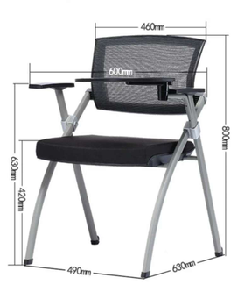 | 尼龙靠背，靠背连接件为工程塑料ABS，可翻转铝合金托盘写字板，18×32异型扁管喷涂，烤漆后厚度1.5mm，实际铁管厚度1.3mm ，靠背网布进口特网，座位定型海绵加耐污弹力布饰面。坐板可翻起来，超节约空间，便于收纳，可联排。简约时尚。 | 120 | 把
8 | 画架、 | 1500*510*970mm | 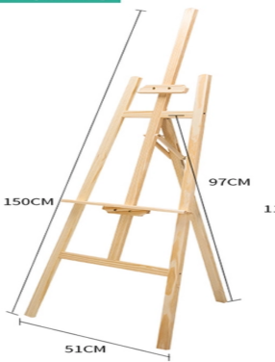 | 1.实木（ 松木）  2.可伸缩高度自由调节。 3.颜色：原木色。  4.优质五金配件。 | 60 | 个
9 | 画板 | 600*9000*190mm | 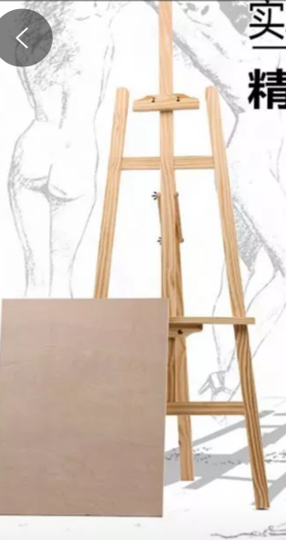 | 1.双面椴木，松木包边，表面平整光滑，木质文理清晰。 2.颜色：原木色  3.环保 | 60 | 块
10 | 单人琴凳 | 460*300*480MM | 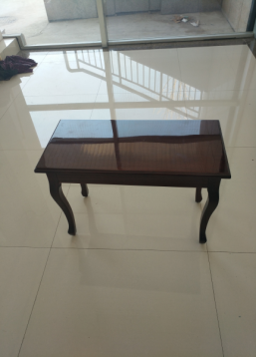 | 1.板材：纯实木，环保。  2.钢琴烤漆 ，光滑耐磨，颜色黑色。  3.优质五金配件。 | 41 | 个
11 | 手工（美术）教室装修 | 12.8*7.5*3.1m |  | - 集成铝扣板吊顶，板厚0.7mm，规格600*600mm，银色。  - 安装集成吊顶lED灯，符合国家标准；材质：铝合金外框（zy0907,一体成型）+亚克力分散板（2.0，高透光），防潮防腐抗氧化；LED光源（灯珠用3528），暖白光。驱动电源：恒流电源  ；反光纸：RW250。规格600*600mm，48W，8个。  3.大理石窗台，厚度1.5CM，浅色、磨边、耐用、不腿色。规格：1.85*0.04M,3条；2.36*0.05M,1条。  4.墙面：先去掉原来的粉刷物，再刮腻子（整面墙刮平）、刷环保乳胶漆，无异味。  5.改电线、换开关、拆除旧灯、风扇等。

